【今日主題】

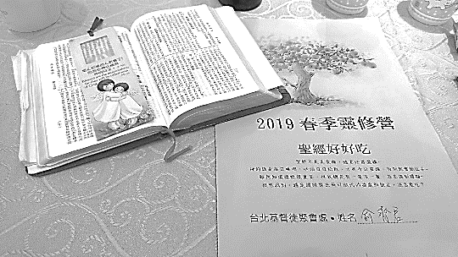**更確鑿的事**

**講員︰任 駿弟兄**

**經文︰彼得後書1:16-21**

1. 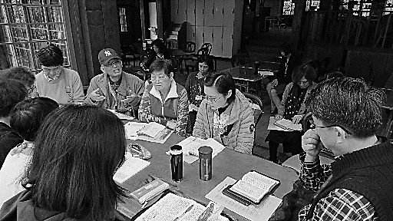**聖經不是精心編造的無稽傳說**
2. **比經驗更確鑿的：先知的話**

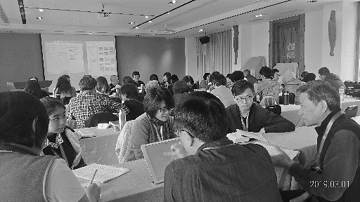

3. **務必留心先知的話**🎔

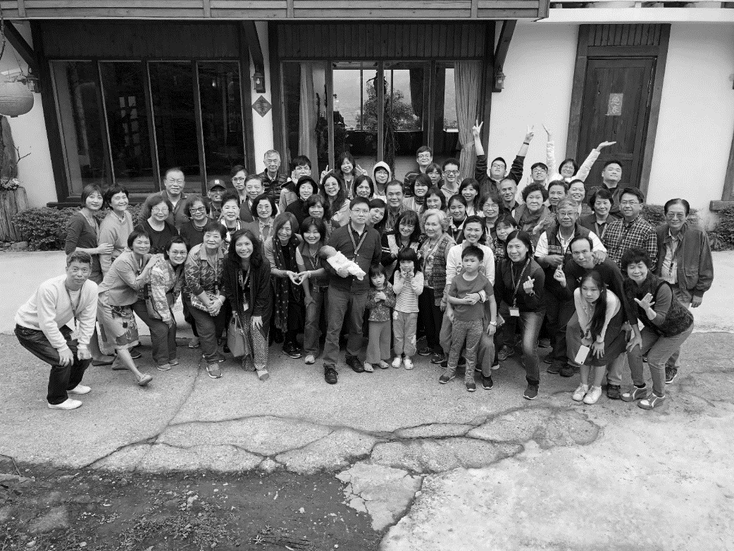

2019《春季靈修營》剪影

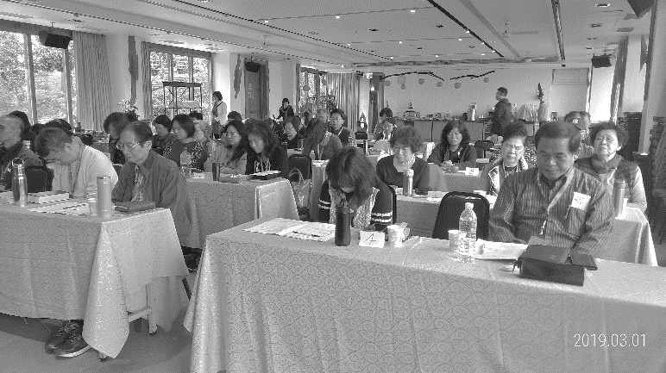

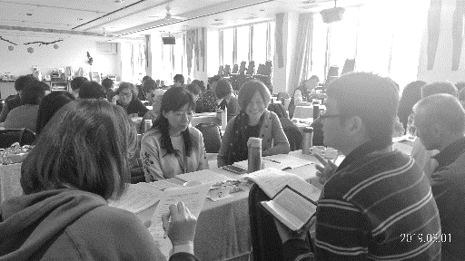

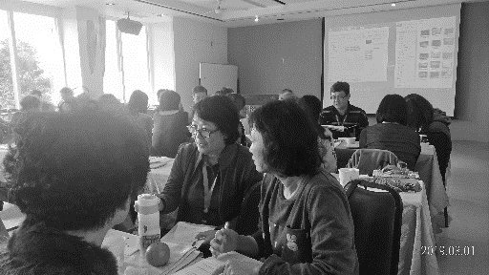

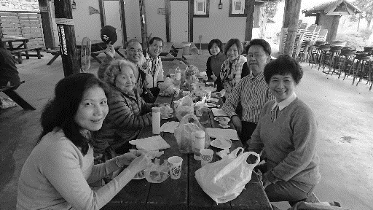



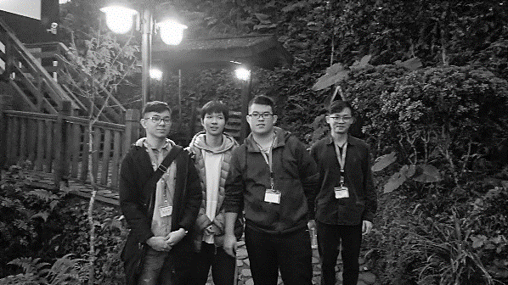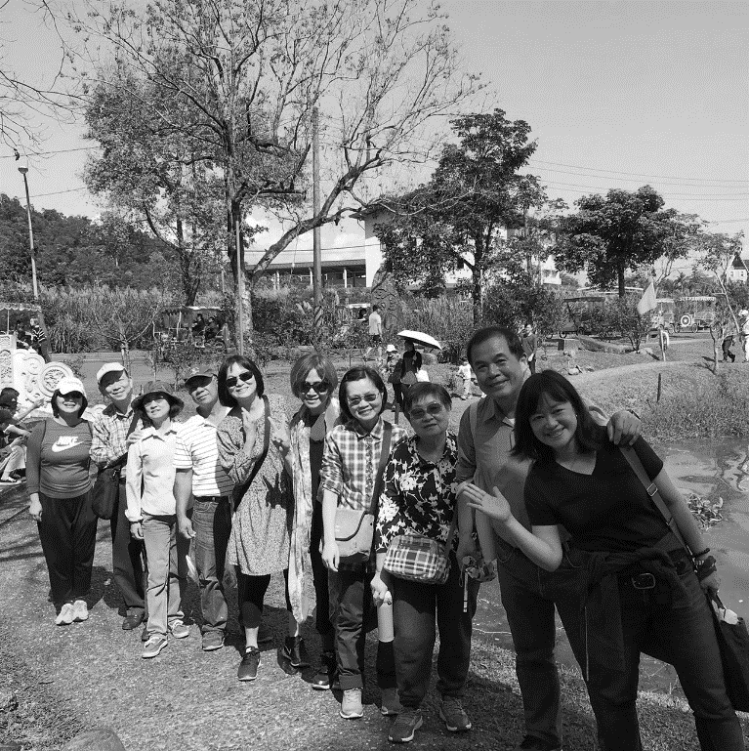

本週各項聚會

**今日 09:30 兒童主日學**

**09:45 主日講道 任 駿弟兄**

**09:45 中學生團契**

**11:** **00 慕道班**

**11:00《擘餅記念主聚會》**

**週二 19:30 英文查經班**

**週三 19:30 交通禱告會 陳宗賢弟兄**

**週四 14:30 姊妹聚會 許家蓁姐妹**

**15:30 姊妹禱告會 陳梅軒姊妹**

**週五 19:00 小社青 查經聚會**

**19:00 愛的團契 希伯來書**

**週六 14:00 大專團契 經文默想**

**18:00 社青團契 分區家庭聚會**

【獎助學金】大專、高中在學的弟兄姊妹，即日起至3月17日止可申請教會獎助學金。請至辦公室領取發給辦法及申請書。

【受浸報名】本教會預定於四月21日(復活節)舉行受浸，已信主仍未受浸的慕道友請向教會辦公室報名，以安排受浸前談話。

*3/30~4/6*

【泰緬蒙恩之家】短宣隊

*主題︰聖經˙有意思啦*

**~請以代禱、奉獻…與我們同工**

透過營會關懷失親照顧的孩童，更要以聖經的話語引導他們人生的方向。本次共有十四位同工參加(本教會—徐漢慧、王美麗、謝多佳、蔣宜蓁、施宥辰等五人)。請您為營會的需要代禱。

**本次營會的費用大約需要16萬元，願神使用您所擺上的奉獻，供應神工作的需要（在奉獻袋上勾選蒙恩之家即可）。**

**【一指滑出聚會資訊】**

教會的各項活動時程早已公告於雲端，有需要的弟兄姊妹可以隨時利用手機或桌機上網查看，包括各項聚會資訊、服事同工等。使用桌機者請在瀏覽器輸入網址 <https://teamup.com/ksds5evq3jaom5pjg2> 或是借助以下QR ocde省卻輸入的麻煩。



至於手機使用者，請先至Play商店（或是AppleStore）自行下載安裝免費的App Teamup Calendar，第一次執行時請輸入上述網址內的識別碼 ksds5evq3jaom5pjg2（這是一般使用者「南海知音」的身分識別碼）。有需要參考說明文件者可透過以下QRcode下載。



台北基督徒聚會處 第2571期 2019.03.03

網站：<http://www.taipeiassembly.org> 年度主題：坐蔭蘋果樹˙喜嘗甘甜果

主日上午 主日**下午 下週主日上午 下週主日下午**

聚會時間：9時45分 2時00分 **9時45分 2時10分**

司 會：羅煜寰弟兄 **呂允仁弟兄**

**領 詩：**賴映良弟兄 **賴大隨弟兄 三月份同工會**

司 琴： 謝多佳姊妹 **王清清姊妹 主席; 任 駿弟兄**

講 員：任 駿弟兄 **下週講員：羅煜寰弟兄**

本週題目：更確鑿的事 **下週主題：如火挑旺**

本週經文：彼得後書1:16-21 **下週經文：提摩太後書1:1~10**

上午招待：蔣震彥弟兄 林和東弟兄 **下週招待：吳瑞碧姊妹 施兆利姊妹**

楊晴智姊妹 **李泳嫻姊妹**

所以，我們務要追求和睦的事與彼此建立德行的事。

羅馬書 14:19

**臺北市中正區100南海路39號。電話（02）23710952傳真（02）23113751**